Tydzień: Nadeszła wiosna
Temat: Wiosenne buziaki
Cele:
- rozwijanie sprawności manualnej
Wykonanie krokusa z bibuły.
1. Ćwiczenia w książce, s. 66.
Oglądanie zdjęć kwiatów rosnących wiosną. Nazywanie ich (krokusy, sasanki, zawilce,
pierwiosnki, przylaszczki).
Wyjaśnianie, dlaczego są pod ochroną.

2. Słuchanie zagadek o wczesnowiosennych kwiatach, wskazywanie ich na stronie książki.
Ludzie zachwyceni łapali się za głowę,
gdy zobaczyli w śniegu kwiaty fioletowe. (krokusy)
Pod lasem, w mroźne marcowe ranki,
kwitną pokryte meszkiem, fioletowe… (sasanki)
W lesie biały dywan kwiatów spotykamy.
Jakie to kwiaty? … je nazywamy. (zawilce)
Piękne niebieskie kwiaty,
przy lesie je spotykamy.
I od tego miejsca –
… nazywamy. (przylaszczkami)
3. Układanie z liter nazw kwiatów na dywanie, pod zdjęciami wczesnowiosennych kwiatów: krokusa, zawilca, sasanki (załącznik- krokus, zawilec, sasanka).

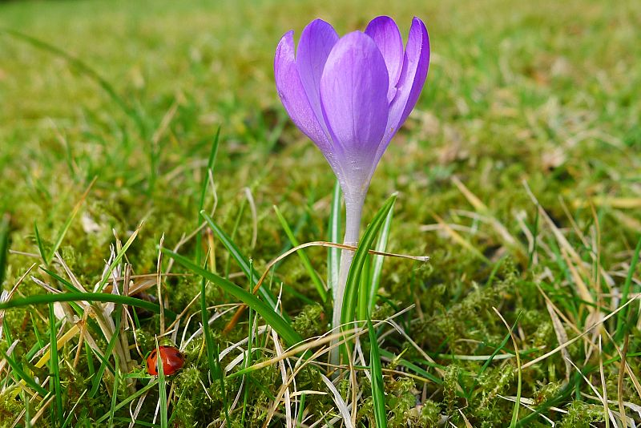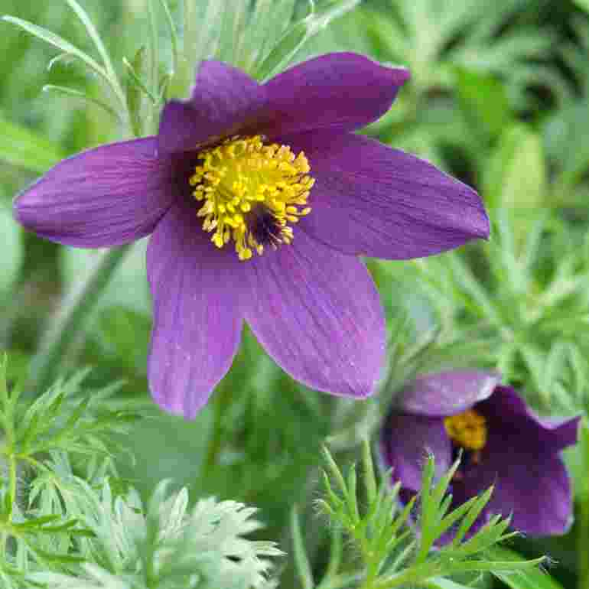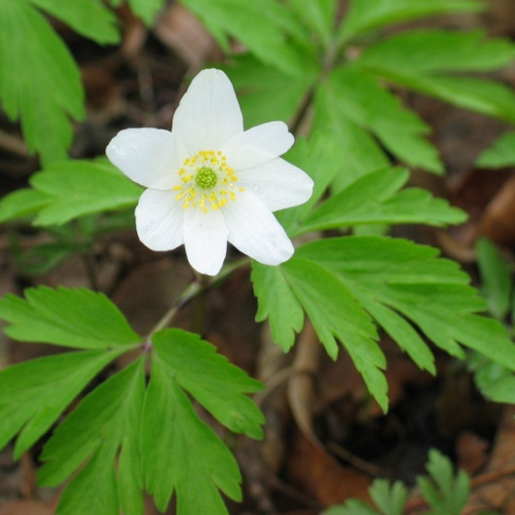

4. Zabawa ruchowo-naśladowcza Kwiaty rosną, kwiaty więdną.
Dzieci naśladują, jak rosną kwiaty – przechodzą od klęku do pozycji stojącej z wyprostowanymi rękami. Potem naśladują, jak kwiaty więdną – powoli przechodzą od pozycji wyprostnej do klęku z opuszczoną głową i opuszczonymi ramionami.
5. Wykonanie krokusa z bibuły, waty i wykałaczki.
Zapoznanie ze sposobem wykonania pracy:
- Wycinanie z fioletowej lub żółtej bibuły płatków kwiatu.
- Okręcenie kulki waty wielkości orzecha laskowego kolorową bibułą tak, aby można było do jej końców przyczepić płatki.
- Układanie dookoła niej wyciętych płatków, posmarowanie wykałaczki klejem.
- Przymocowanie uformowanego kwiatu – włożenie wykałaczki do kulki z waty.
- Okręcenie wykałaczki paskiem zielonej bibuły.
- Umocowanie kwiatka w kulce plasteliny włożonej do zakrętki.

6. Wykonanie prac przez dzieci.
7. Sprzątanie miejsca pracy.

